Proveedores de servidor

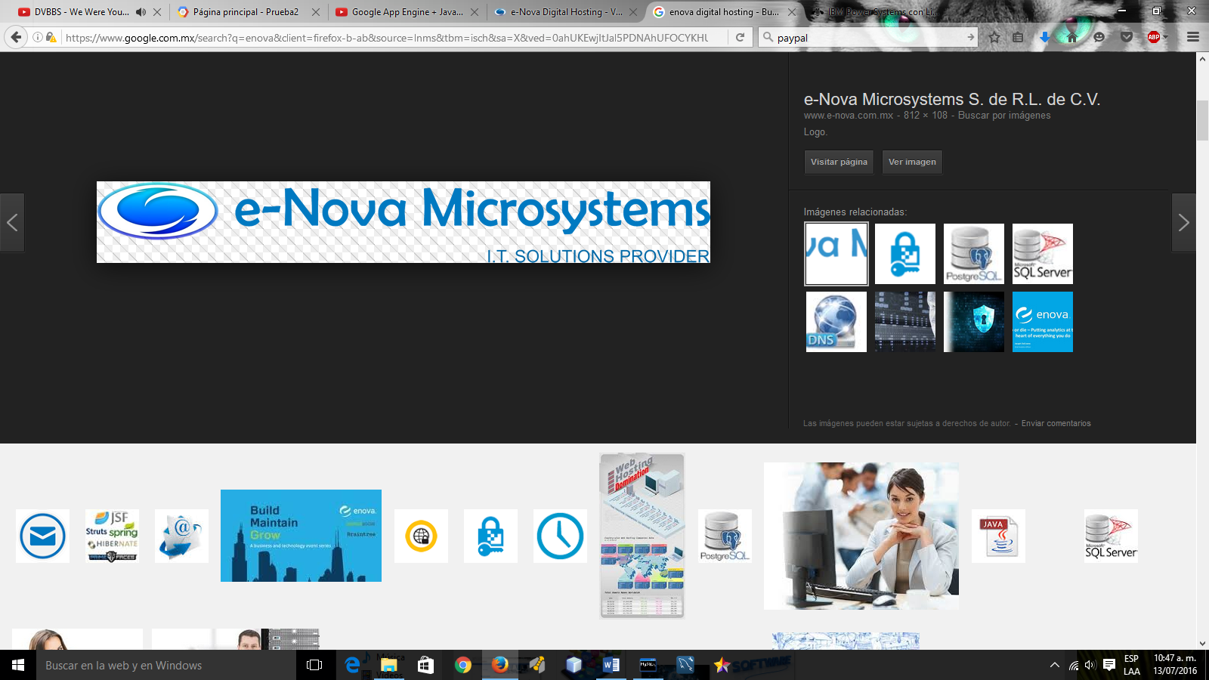  
Servidores de e - Nova

Nota: La elección se debe realizar en base a la cantidad de sitios web, bases de datos y webapps que estarán alojadas en él, además de la cantidad aproximada de visitas a cada uno por semana, día, hora, minuto; las peticiones al gestor de base de datos que serán atendidas simultáneamente por segundo, tanto por las propias webapps propias, como aplicaciones externas

Planes dependiendo el sistema operativo:

|  |  |  |  |  |  |
| --- | --- | --- | --- | --- | --- |
| Cent OS | | | | | |
| Planes | **Essentials** | **Starter** | **Basic** | **Professional** | **Business** |
| Vcpu | 1 Core | 1 Core | 2 Core | 4 Cores | 8 Cores |
| RAM | 500 MB | 1 GB | 2 GB | 4 GB | 8 GB |
| Espacio en disco | 15 GB SSD | 40 GB SSD | 60 GB SSD | 80 GB SSD | 160 GB SSD |
| Tráfico de datos | 1 TB | 4 TB | 6 TB | 8 TB | 10 TB |
| IPs | 1 IP | 1 IP | 1 IP | 1 IP | 1 IP |
| Precio mensual | $32.00 USD | $24.00 USD | $35.00 USD | $59.00 USD | $109.00 USD |

|  |  |  |  |  |  |
| --- | --- | --- | --- | --- | --- |
| Ubuntu | | | | | |
| Planes | **Essentials** | **Starter** | **Basic** | **Professional** | **Business** |
| vCPU | 1 Core | 1 Core | 2 Core | 4 Cores | 8 Cores |
| RAM | 500 MB | 1 GB | 2 GB | 4 GB | 8 GB |
| Espacio en disco | 15 GB SSD | 40 GB SSD | 60 GB SSD | 80 GB SSD | 160 GB SSD |
| Tráfico de datos | 1 TB | 4 TB | 6 TB | 8 TB | 10 TB |
| IPs | 1 IP | 1 IP | 1 IP | 1 IP | 1 IP |
| Precio mensual | $12.00 USD | $24.00 USD | $35.00 USD | $59.00 USD | $109.00 USD |

|  |  |  |  |  |  |
| --- | --- | --- | --- | --- | --- |
| Debian | | | | | |
| Planes | **Essentials** | **Starter** | **Basic** | **Professional** | **Business** |
| vCPU | 1 Core | 1 Core | 2 Core | 4 Cores | 8 Cores |
| RAM | 500 MB | 1 GB | 2 GB | 4 GB | 8 GB |
| Espacio en disco | 15 GB SSD | 40 GB SSD | 60 GB SSD | 80 GB SSD | 160 GB SSD |
| Tráfico de datos | 1 TB | 4 TB | 6 TB | 8 TB | 10 TB |
| IPs | 1 IP | 1 IP | 1 IP | 1 IP | 1 IP |
| Precio mensual | $12.00 USD | $24.00 USD | $35.00 USD | $59.00 USD | $109.00 USD |

|  |  |  |  |  |  |
| --- | --- | --- | --- | --- | --- |
| Windows Server 2008 | | | | | |
| Planes | **Essentials** | **Starter** | **Basic** | **Professional** | **Business** |
| vCPU | 1 Core | 1 Core | 2 Core | 4 Cores | 8 Cores |
| RAM | 500 MB | 1 GB | 2 GB | 4 GB | 8 GB |
| Espacio en disco | 15 GB SSD | 40 GB SSD | 60 GB SSD | 80 GB SSD | 160 GB SSD |
| Tráfico de datos | 1 TB | 4 TB | 6 TB | 8 TB | 10 TB |
| IPs | 1 IP | 1 IP | 1 IP | 1 IP | 1 IP |
| Precio mensual | $27.00 USD | $39.00 USD | $50.00 USD | $74.00 USD | $124.00 USD |

|  |  |  |  |  |  |
| --- | --- | --- | --- | --- | --- |
| Windows Server 2012 | | | | | |
| Planes | **Essentials** | **Starter** | **Basic** | **Professional** | **Business** |
| vCPU | 1 Core | 1 Core | 2 Core | 4 Cores | 8 Cores |
| RAM | 500 MB | 1 GB | 2 GB | 4 GB | 8 GB |
| Espacio en disco | 15 GB SSD | 40 GB SSD | 60 GB SSD | 80 GB SSD | 160 GB SSD |
| Tráfico de datos | 1 TB | 4 TB | 6 TB | 8 TB | 10 TB |
| IPs | 1 IP | 1 IP | 1 IP | 1 IP | 1 IP |
| Precio mensual | $32.00 USD | $44.00 USD | $55.00 USD | $79.00 USD | $129.00 USD |

Servicio de Hosting Java, de e – Nova

|  |  |  |  |  |
| --- | --- | --- | --- | --- |
| Planes Web Hosting | Plan JTe - Business | PlanJTe-Enterprise | Plan JJe-Enterprise | Plan JGe-Enterprise |
| Panel de control | Sí | | | |
| Java AppServer | Tomcat 6, 7, 8 | Tomcat 6, 7, 8 / TomEE 1 | JBoss 6, 7 / WidFly 8.9 | Glashfish 3.4 |
| Heap-Size incluida | 256 MB | 512 MB | 512 MB | 512 MB |
| Panel NGASI AppManagar | Sí | | | |
| War Deployment Tool | Sí | | | |
| Multiversion JDK | Sí | | | |
| Espacio en de disco | 35 GB | 50 MB | 50 MB | 50 MB |
| Tecnología de discos | SSD | | | |
| Tráfico de datos | 350 GB | Ilimitado | | |
| Certificado SSL | No | Al contratar por 1 año | | |
| Cuentas FTP ilimitadas | Sí | | | |
| Cuentas de Correo ilimitadas | POP3 / IMAP | | | |
| MySQL 5.6 | Sí | | | |
| PostgreSQL 8.4 | Sí | | | |
| Espacio SQL | 3 GB | 5 GB | 5 GB | 5 GB |
| Acceso remoto a DB | Sí | | | |
| Constructor de sitios | Sí | | | |
| Instalador de aplicaciones | Sí | | | |
| Perl 5.10, Python 2.4, RoR 1.8 | Sí | | | |
| PHP multiversión | Sí | | | |
| Dominios soportados | 2 | 3 | | |
| Dominios apuntados | Ilimitados | | | |
| Subdominios | Ilimitados | | | |
| Respaldo de datos (20 GB) | Semanales | | | |
| Uptime garantizado | 99% | | | |
| Velocidad de puerto | 100 Mbps | 200 Mbps | | |
| Soporte técnico 24/7 | Sí | | | |
| Precio anual más IVA | $1,560.00 MXN | $2,760.00 MXN | $2,880.00 | 2,880.00 |

Nota: El plan que yo considero que necesito es el JTe – Business, de $1,560.00 MXN anuales.



A continuación se muestra un cuadro comparativo entre los precios de diferentes proveedores, además de información básica sobre

|  |  |  |  |  |
| --- | --- | --- | --- | --- |
|  |  |  |  |  |
| Espacio en disco | 35 GB | 50 GB |  |  |
| MySQL | Sí | Sí |  |  |
| Dominios | 2 | 10 |  |  |
| Subdominios | Ilimitados | Ilimitados |  |  |
| Apache Tomcat Server 6, 7, 8 | Sí | Sí |  |  |
| Cuentas FTP | Ilimitadas | Ilimitadas |  |  |
| Cuentas de email | Ilimitadas | Ilimitadas |  |  |
| **Precio:** |  | **$10.00 USD por mes contratando por mes**  **$8.00 USD por mes contratando por 1 año**  **$5.00 USD por mes contratando por 2 años** |  |  |

Soporte°arroba servnet.mx